ZÁKLADNÍ SUROVINY POUŽÍVANÉ V KUCHYNI
Základní suroviny používané při přípravě pokrmů jsou : ZELENINA, OVOCE, MASO, MOUKA, MLÉKO, VEJCE, TUKY, KOŘENÍ, BYLINKY.
ZELENINA A OVOCE
Vyjmenuj základní druhy zeleniny a ovoce používané v kuchyni – např. zelí, brambory, květák, okurky……(zopakovali jste si minule, poslaná příloha).
Řekni, jaká jídla se připravují ze zeleniny a ovoce – např. brambory jako příloha, bramborový salát, hranolky, bramborové knedlíky s ovocem, bramborový guláš, zelí, zeleninové saláty, ovocné saláty, smažený květák, ovocný koláč ….
Jak skladujeme ovoce a zeleninu.
Některé druhy zeleniny a ovoce skladujeme ve sklepě, kde je chladno
( brambory, kořenovou zeleninu, jablka).
Po určitou dobu je můžeme skladovat i v ledničce (mrkev, hlávkový salát, okurek, rajčata, jahody….)
Skladování v mrazáku.
Prodloužíme tak trvanlivost.
Nejzdravější je čerstvá, obsahuje vitamíny, vlákninu. Většina zeleniny má nízký obsah energie, můžeme sníst i větší množství.
Jak zpracováváme ovoce – zavařování, sušení (křížaly), marmelády, zamrazování, ovocné saláty, koláče, poháry.
Dodržování hygieny při zpracování zeleniny a ovoce – nutno důkladně očistit a umýt pod tekoucí vodou.
Jak tepelně upravujeme zeleninu.
Vaření ve vodě, vaření v páře, dušení, restování, grilování.
ŘEKNI, JAK SE VAŘÍ BRAMBORY.

DRUHY MASA
Jateční maso
Hovězí maso – z krav, býků, jalovic, telecí
Vepřové maso – z prasat
Skopové – ovce, jehně
Drůbeží
Kuřata, slepice, kohouti, perličky, krůty, husy, kachny
Zvěřina
Vysoká – jelen, srnec, daněk
Ptáci - bažanti, koroptve, kachny, křepelk
Ryby
Sladkovodní - kapr, štika, pstruh…..
Mořské – losos, makrela,
Měkkýši - šneci, ústřice

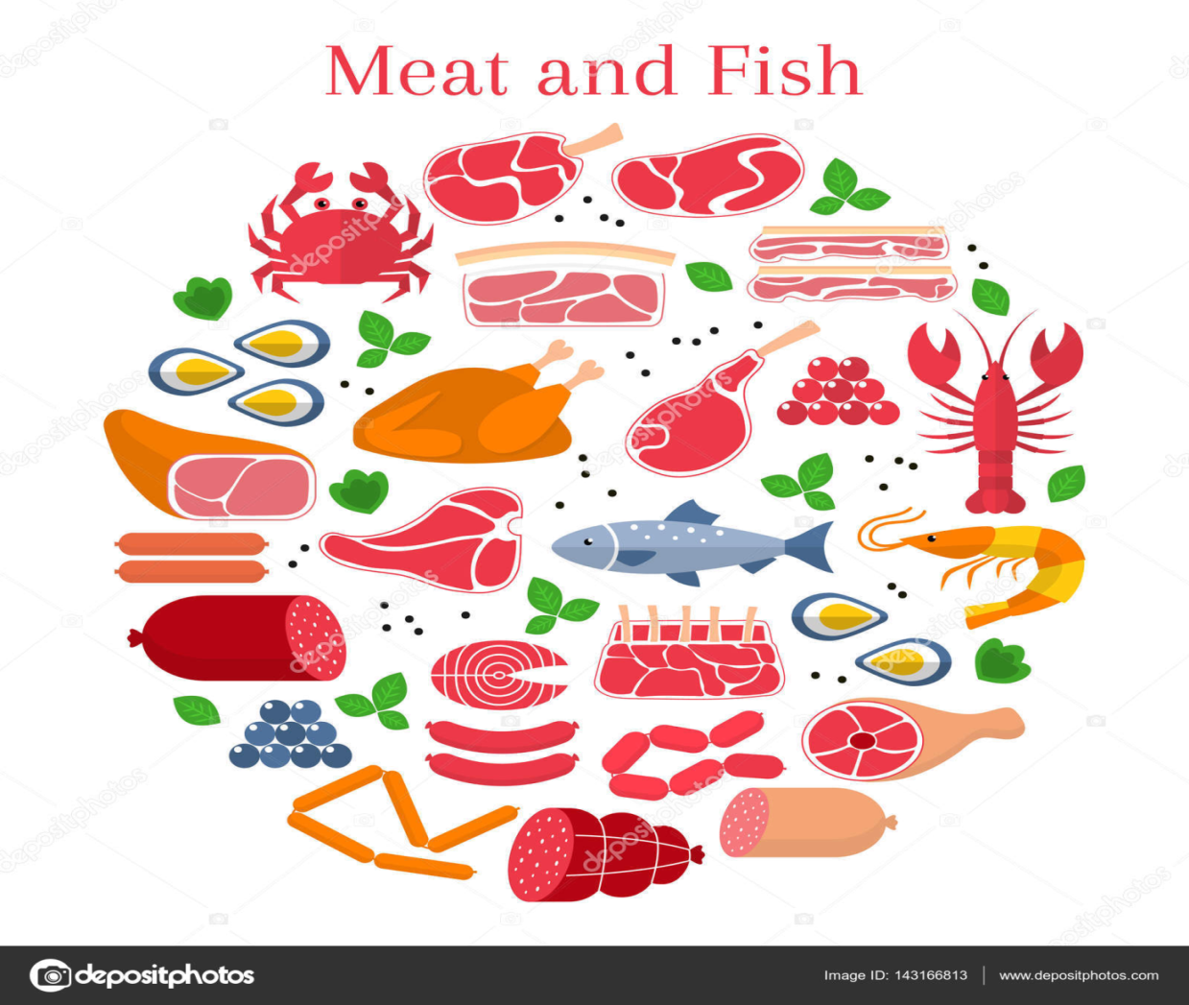

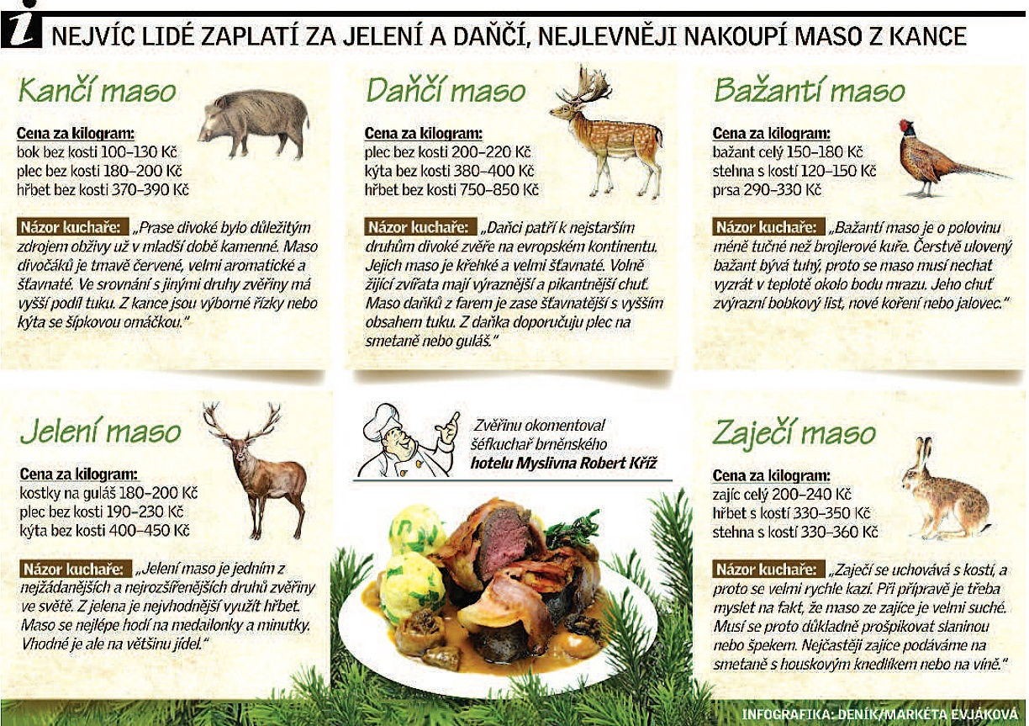

ŘEKNI, KTERÉ MASO JE NEJZDRAVĚJŠÍ.
JAK PŘIPRAVÍŠ ŘÍZEK (POPIŠ, JAK HO OBALÍŠ).

Jak tepelně upravujeme maso.
Vaření, pečení, smažení, grilování, uzení.

MOUKA
Je nezbytná pro přípravu pokrmů, moučníků.
Mouku rozlišujeme podle toho, jakou surovinu k její výrobě použijeme.
Nejčastěji je používaná mouka:
Pšeničná
Žitná
Ječná
Podle hrubosti rozlišujeme mouku:
Hladkou
Polohrubou
Hrubou
Použití se řídí receptem.

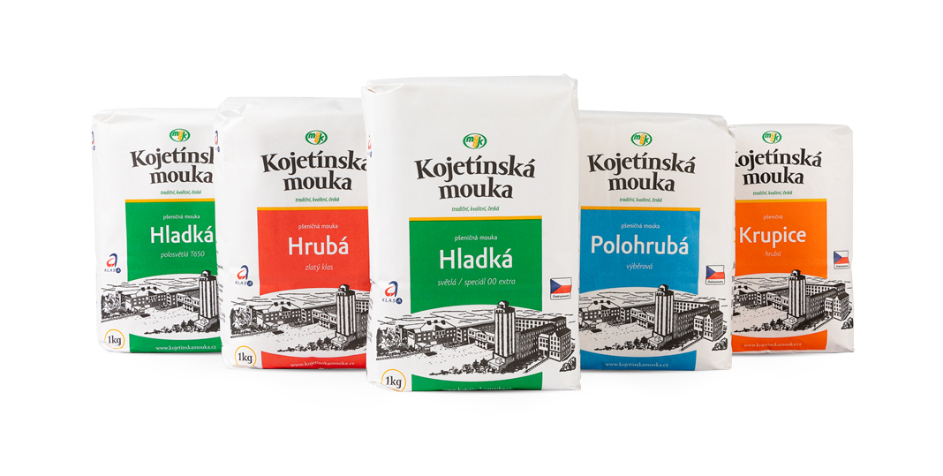

BYLINKY
Nejznámější si můžeme vypěstovat na zahradě.
Petržel, pažitku, majoránku, kopr…..
https://www.veselabiofarma.cz/files/prehled%20bylin%20pro%20vyuziti%20v%20kuchyni.pdf Poznat alespoň pažitku, kopr, petržel.
ZÁKLADNÍ DRUHY KOŘENÍ
Kmín, pepř, paprika, bobkový list, kari, hřebíček….
Slouží k ochucování pokrmů.
https://www.chefshop.cz/blog/zakladni-druhy-koreni/

SKLADOVÁNÍ POTRAVIN
Význam skladování
- prodloužení trvanlivosti
- zachování jakosti
- zdravotní nezávadnost
Druhy skladů –
- suchý sklad - pečivo, mouka, čaj, koření, luštěniny, cukrovinky..
- chladný - brambory, zelenina (mrkev, celer, zelí…)
- chladicí (lednice) - maso, vejce, uzeniny, máslo, sýry…
- mrazicí (mrazáky) - maso, zelenina, zmrzlina…
Pravidelně kontrolujeme uložené potraviny ( zkažené vyhodíme)
Potraviny chráníme před:
- hmyzem – moli (různé lapače)
- plísněmi
U některých potravin kontrolujeme datum spotřeby (především konzervy s masem…)
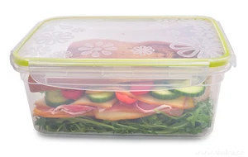

HYGIENA V KUCHYNI
Osobní hygiena
- čistota rukou
- čistota oděvu
- úprava vlasů (pokrývka hlavy)
SKLADOVÁNÍ POTRAVIN V LEDNIČCE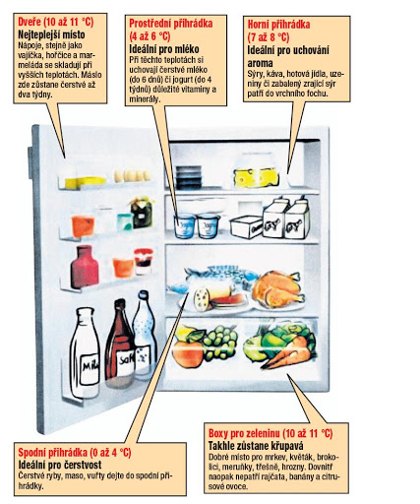
Podívej se, co v které části ledničky skladujeme.

